รายงานการปฏิบัติราชการประจำเดือน เมษายน 2567
ประจำปีงบประมาณ พ.ศ.2567
ตรวจคนเข้าเมืองจังหวัดพัทลุง
- งานสืบสวนปราบปราม
1.1 เมื่อวันที่ 15 เม.ย.67 ได้มีการจับกุม 1.Mr.LaPyae Than Htike อายุ 28 ปี 2. Mr.Sai Myo Aung อายุ 23 ปี 3.Mr.Zaw Lwin Tun อายุ 28 ปี 4.Miss Naw Sit Sit อายุ 32 ปี สัญชาติเมียนมา โดยกล่าวหาว่า “เป็นบุคคลต่างด้าวเข้ามาและอยู่ในราชอาณาจักรโดยไม่ได้รับอนุญาต
สถานที่จับกุม บริเวณถนนภายในหมู่บ้านหูแร่ ม.3 ต.ร่มเมือง อ.เมือง จว.พัทลุง

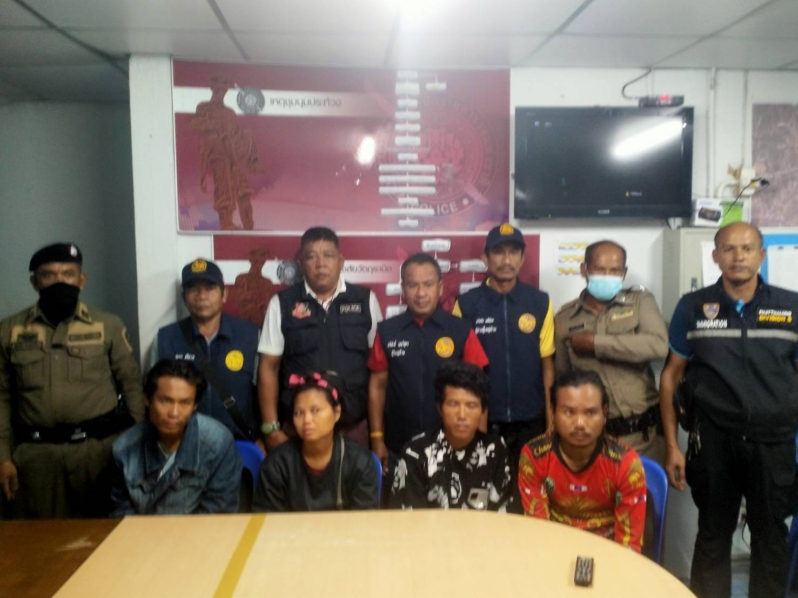

1.2 เมื่อวันที่ 3 เม.ย.67 ได้มีการจับกุม นายธีรภัทร ขวัญสุวรรณ หรือนายธี อายุ 34 ปี อายุ 34 ปี บ้านเลขที่ 72/1 ถ.พิเศษกิจ ต.คูหาสวรรค์ อ.เมือง จว.พัทลุง เลขบัตรประชาชน 1 9399 0014 388 4 อยู่ โดยกล่าวหาว่า “พกพาอาวุธปืนติดตัวใปในเมืองหมู่บ้านหรือทางสาธารณะโดยไม่ได้รับอนุญาต และแจ้งข้อกล่าวหาเพิ่มเติมให้ผู้ถูกจับทราบว่าเสพติดให้โทษประเภทที่ 1 (ไอซ์) โดยผิดกฎหมาย
สถานที่จับกุม ภายในโรงแรม K2Fห้องพักเลขที่ 1/124 ต.คูหาสวรรค์ อ.เมือง จว.พัทลุง

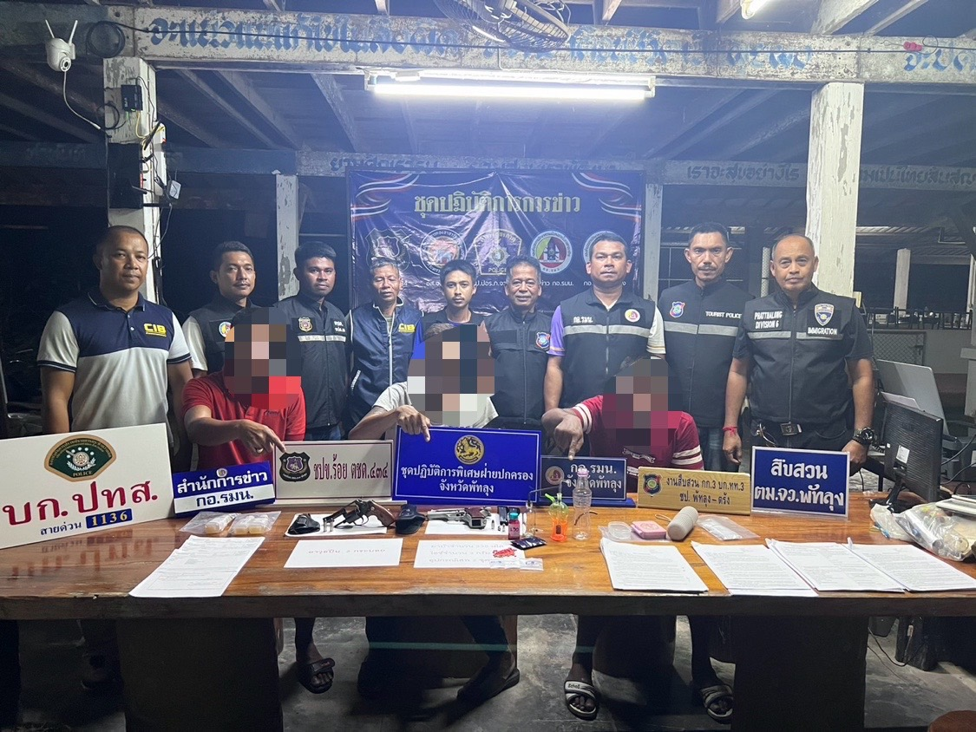

วันเดือนปี | ข้อมูลเชิงสถิติรายงานการปฏิบัติราชการประจำเดือน เมษายน 2567  ประจำปีงบประมาณ พ.ศ.2567
วันเดือนปี | รายการ | จำนวน (คดี) | จำนวน (ผู้ต้องหา)
1 – 30 เม.ย.67 | 1.ความผิดฐานหลบหนีเข้าเมือง | 1 | 4
 | 2.ความผิดฐานการอนุญาตสิ้นสุด | 0 | 0
 | 3.ความผิดฐานทำงานโดยไม่ได้รับอนุญาต | 0 | 0
 | 4.เป็นเจ้าบ้านไม่แจ้งที่พัก (ม.38) | 0 | 0
 | 5.ความผิดฐานเป็นบุคคลทำหน้าที่เป็นมัคคุเทศก์โดยไม่ได้รับอนุญาต | 0 | 0
 | 6.ความผิดฐาน พ.ร.บ.อาวุธปืน | 0 | 0
 | 7.ความผิดตาม พ.ร.บ.ยาเสพติด | 1 | 1
 | 8.ความผิดฐานหมายจับศาล | 0 | 0
 | รวม | 1 | 5

